Nombre del Caso de Uso: Registrar en Historial de Contenidos | Nro. de Caso de Uso:
Actor Principal: Sistema
Objetivo: Registrar eventos en el Historial de Contenido
Pre- condiciones: El usuario trabajo con un contenido.
Post- Condiciones: El usuario puede visualizar el registro de el historial de contenidos.

Diagramas de casos de uso relacionados:
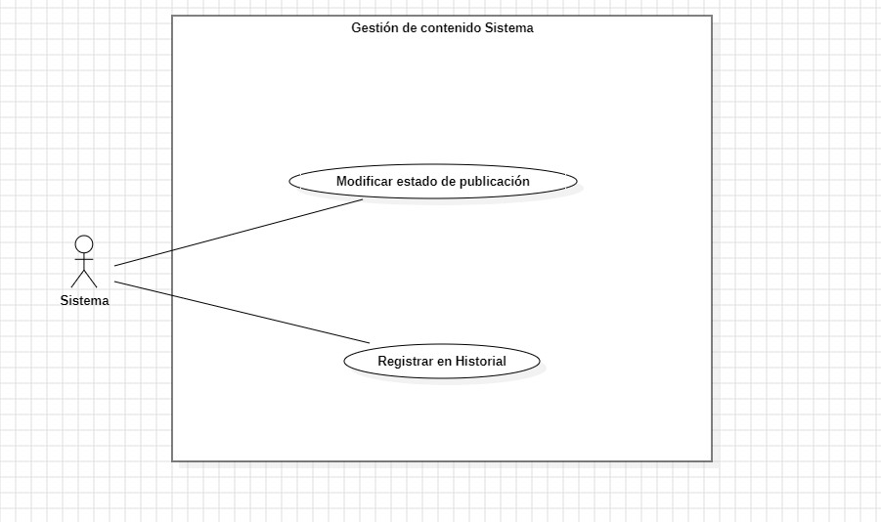

Recomendaciones para escribir casos de usos:
- Revisar que cada flujo (normal o alternativo) generado tenga un comienzo, secuencia y fin claro para cualquier lector.

CURSO NORMAL (Camino Exitoso)

Usuario | Sistema
 | 1. El sistema detecta una modificación de contenido por parte del usuario.
 | 2. El sistema registra las modificaciones realizadas sobre el contenido en el historial de contenido.
 | 3.El sistema confirma la correcta inserción del registro en el historial.
 | 4. El sistema finaliza el proceso exitosamente.

ALTERNATIVAS (Camino exitoso)
- Evento duplicado:
Después del paso 2, el sistema detecta que el evento que está tratando de registrar en el historial ya existe y, por lo tanto, se trata de un duplicado. El sistema debe notificar al usuario sobre el hecho.

EXCEPCIONES
E2 <Error de sistema>
Mientras el sistema se encuentra registrando en el historial de contenido, experimenta un fallo técnico o un error interno, lo que resulta en la pérdida de los datos o en una interrupción del proceso de registro.

N° DE REQUERIMIENTOS FUNCIONALES – NO FUNCIONALES
Requerimientos Funcionales:
RF-18
Requerimientos No Funcionales:
RNF-1, RNF-6, RNF-7, RNF-8

